桃李满天下 金秋报师情
1967届校友吕承启
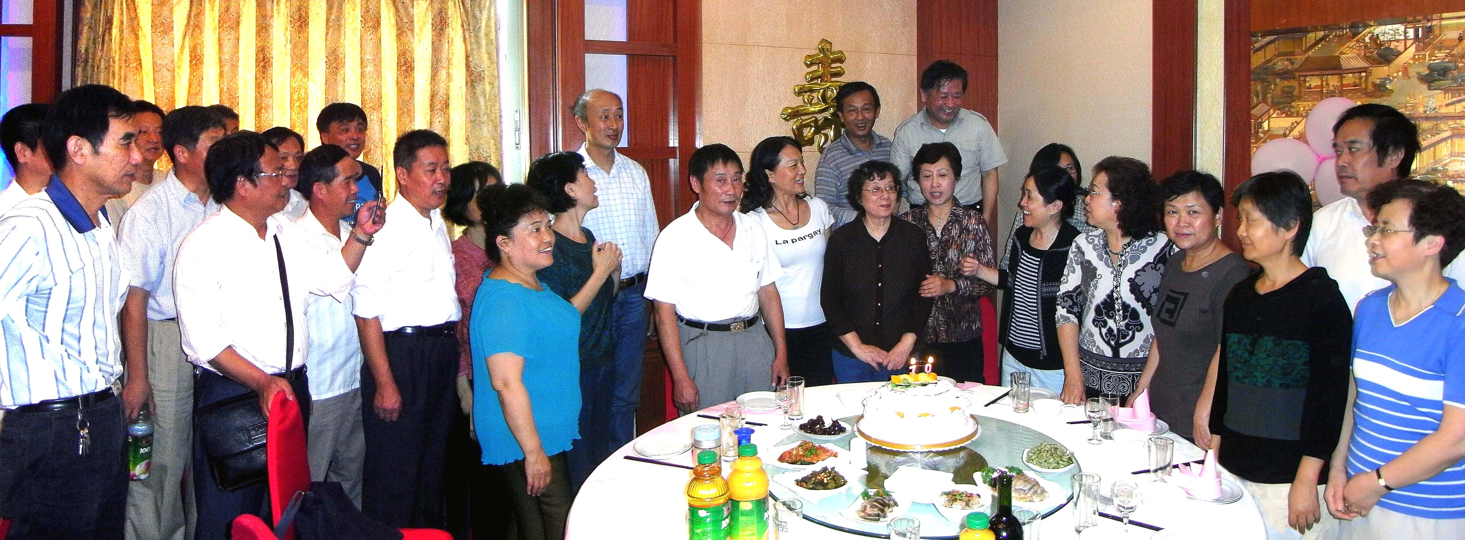
金秋十月，丹桂飘香。
在欢庆祖国六十华诞的大喜日子里，10月6日原南京十中67届初二（4）班29位同学，在万家欢国瑞大酒店为当年的班主任、英语教师周旭初老师祝寿，恭祝老师70岁生日。
这既是给老师过寿，又是天南地北老同学相聚的日子。为了搞好这次活动，早在一年前白飏、洪和平、吴佩等同学就进行周密的策划和精心的准备，鲍思明同学为这次活动提供了赞助，陈沪同学请来了摄像师。
洪和平同学主持祝寿仪式并致辞：岁月在斗转星移中沉淀，沉淀成浓浓的思念，思念在寒来暑往中凝聚，凝聚成今日的聚会，今天我们欢聚在周老师身边，共同庆祝共和国六十华诞，共同祝贺周老师七十寿辰。
李抗美同学代表全体同学向周老师献上了美丽的花篮。
在全体同学簇拥下，伴着“祝您生日快乐”的歌声，周老师切开了生日蛋糕。
当年班上个子最高的著名特级教师陆长根同学，向周老师敬献了自己的画作《九寨沟的风光》，并介绍了这幅画的创作经过及寓意。
叶惟辛同学向周老师献上自己的硬笔书法辞赋，并声情并茂地朗诵：“四十五前的秋天，我们有幸成为您的学生。那时您刚刚从南京师范大学毕业不久，亭亭玉立、朝气蓬勃，您像大姐姐一样倾心教育和培养着我们五十多位弟弟、妹妹。是您教会了我们母语外的另一种语言，为我们认识世界增添了一双眼睛。几度春风几度秋，辛勤耕作为丰收。眉头两鬓深霜雪，桃李欣欣遍九州。四十五年时光荏冉，四十五年青丝化作了银霜。一批批、一茬茬莘莘学子经过您的教诲走向全国、走向世界。而您却始终不弃不舍地留守在这块饱含历史和文化底蕴地方——我们的母校金陵中学。敬爱的周老师，我们衷心祝愿您生日快乐，健康长寿！”辞赋说出了全班同学的心声。
冷泰民同学虽然临时工作有事没能到会，但也送来了亲自撰写并精心装裱的对联“长根丹青叶郎赋，满园秋硕桃李香”，获得了同学们的满堂喝彩。
听说要给周老师祝寿，王炎同学从深圳、曹苏宁同学从北京千里迢迢赶来和大家见面。
宴会后初二（4）班的同学们簇拥在周老师和狄老师周围合影留念。
丁江陵献歌一曲给老师的生日增添喜庆，白飏用优美的舞姿，舞动着上下飞舞的红绸为周老师祝寿，祝愿老师永远快乐！冯北华跳起了欢快的拉丁舞，祝愿老师永远健康！
老三届合唱团成员狄老师、洪和平、吴佩等同学合唱了《那时候》和《老师我想你》几首歌，唱出了同学们的共同心声。
最后全体同学在冯北华的指挥下，唱起了当年参加学校歌咏比赛的歌曲《花儿朵朵向太阳》：
你看那万里东风浩浩荡荡
你看那漫山遍野处处春光
青山点头河水笑，
万紫千红百花齐放，
……
这歌声随着阵阵带着桂花幽香的秋风，带着同学们对老师无比崇敬的心情飞向远方。
我们衷心祝愿周老师永远健康！

